102.11.12-王伯徹博士菇類演講
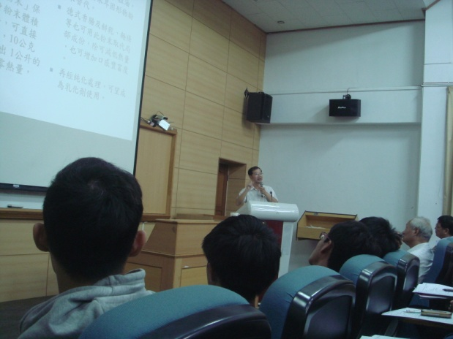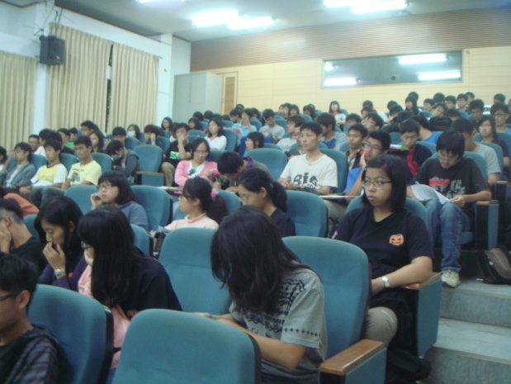
王伯徹博士演講中 學生認真聽講
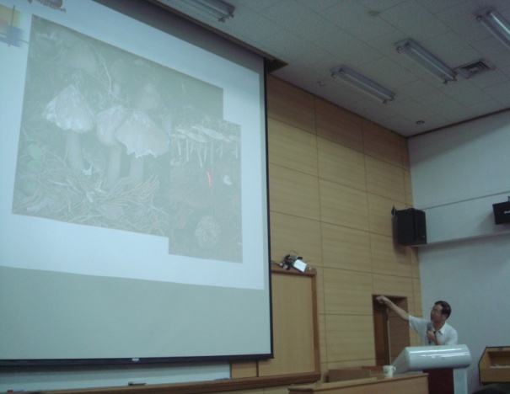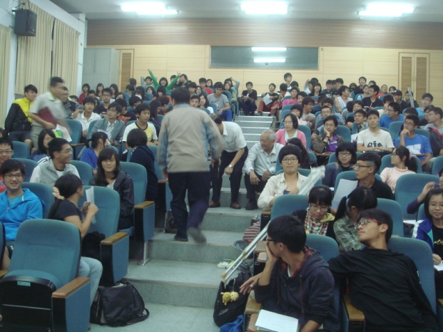
王伯徹博士演講中 老師們相互交流
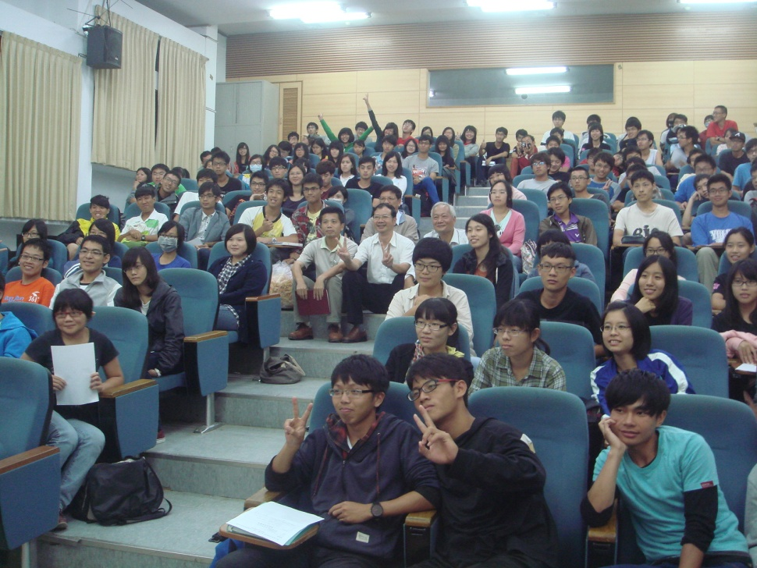
王伯徹博士與師生大合照

